简号 J1⑧130+190+193：残牍（诸徒隶当为吏仆养者）

来源出处
里耶古城一号井第八层出土，原整理号 8-130+8-190+8-193。
释文、注释：《里耶秦简牍校释》第一卷，第 68 页。
图版、单字字形：秦簡字形庫（www.kaom.net）《里耶1》。

图片
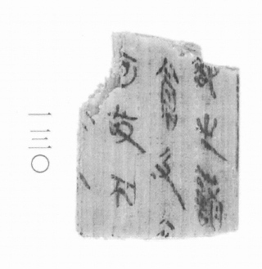
图1 里耶秦简 8-130 实物照片。出处：秦簡字形庫（www.kaom.net）《里耶1》图版。
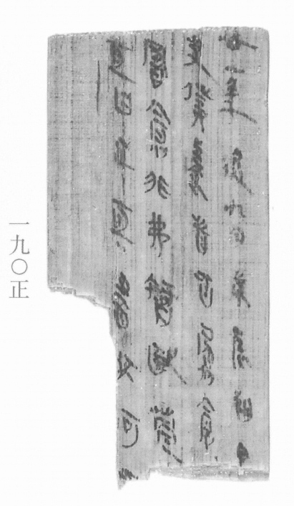
图2 8-190正 正面。出处同图1。
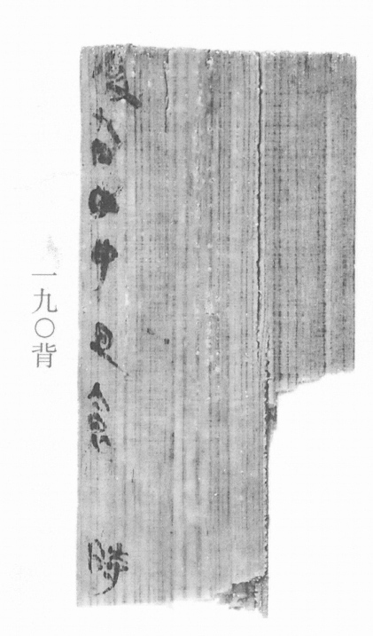
图3 8-190背 背面。出处同图1。
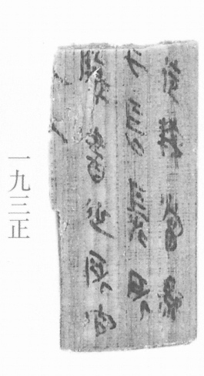
图4 8-193正 正面。出处同图1。
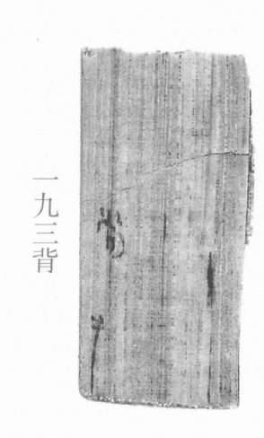
图5 8-193背 背面。出处同图1。
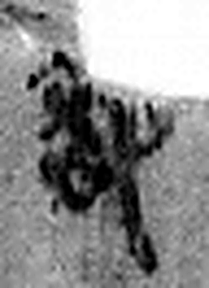 卻 節欲也。从卪谷聲。（《说文解字》卷九·卩部）
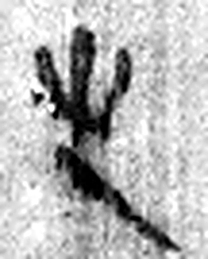 之 出也。象艸過屮，枝莖益大，有所之。一者，地也。凡之之屬皆从之。（《说文解字》卷六·之部）
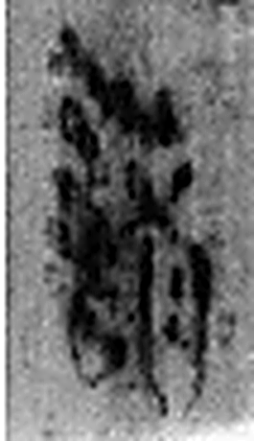 諸 辯也。从言者聲。（《说文解字》卷三·言部）
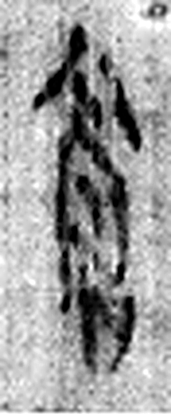 倉 榖藏也。倉黃取而藏之，故謂之倉。从食省，口象倉形。凡倉之屬皆从倉。（《说文解字》卷五·倉部）
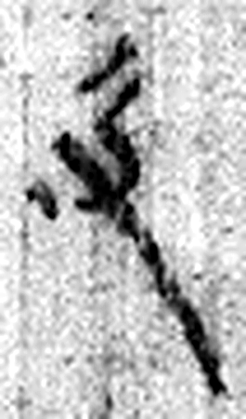 及 逮也。从又从人。（《说文解字》卷三·又部）
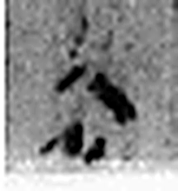 足 人之足也。在下。从止、口。凡足之屬皆从足。（《说文解字》卷二·足部）
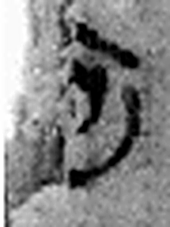 可 𦘫也。从口丂，丂亦聲。凡可之屬皆从可。（《说文解字》卷五·可部）
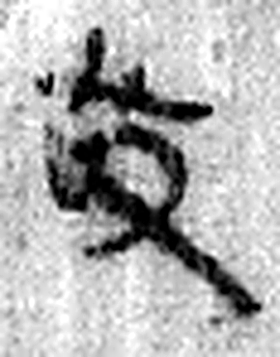 故 使爲之也。从攴古聲。（《说文解字》卷三·攴部）
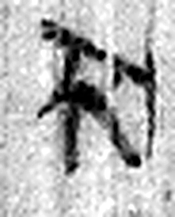 不 鳥飛上翔不下來也。从一，一猶天也。象形。凡不之屬皆从不。（《说文解字》卷十二·不部）
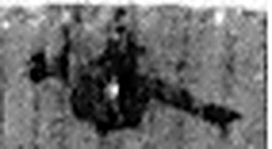 卅 三十并也。古文省。凡卅之屬皆从卅。（《说文解字》卷三·卅部）
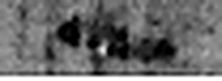 一 惟初太始，道立於一，造分天地，化成萬物。凡一之屬皆从一。（《说文解字》卷一·一部）
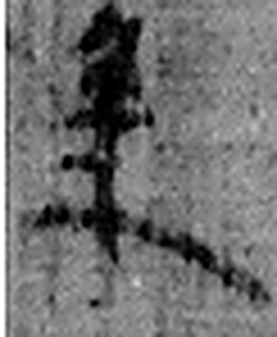 年 穀孰也。从禾千聲。《春秋傳》曰：“大有秊。”（《说文解字》卷七·禾部）
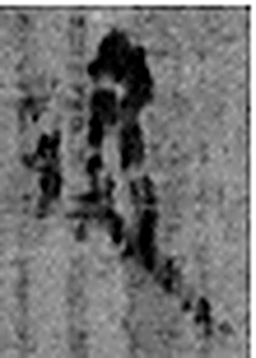 後 遲也。从彳、幺、夊者，後也。（《说文解字》卷二·彳部）
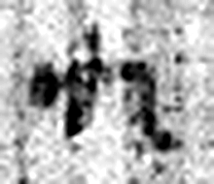 九 陽之變也。象其屈曲究盡之形。凡九之屬皆从九。（《说文解字》卷十四·九部）
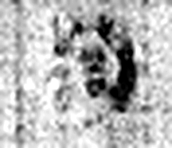 月 闕也。大陰之精。象形。凡月之屬皆从月。（《说文解字》卷七·月部）
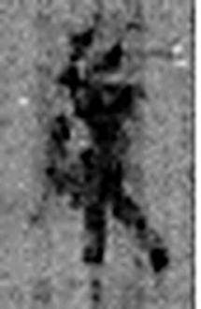 庚 位西方，象秋時萬物庚庚有實也。庚承己，象人𪗇。凡庚之屬皆从庚。（《说文解字》卷十四·庚部）
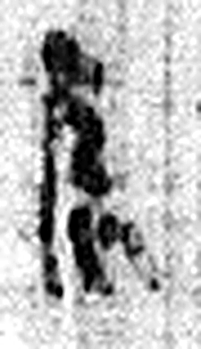 辰 震也。三月，陽气動，靁電振，民農時也。物皆生，从乙、匕，象芒達；厂，聲也。辰，房星，天時也。从二，二，古文上字。凡辰之屬皆从辰。（《说文解字》卷十四·辰部）
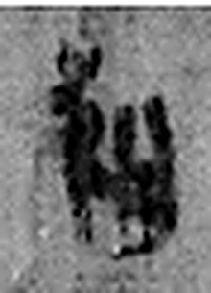 朔 月一日始蘇也。从月屰聲。（《说文解字》卷七·月部）
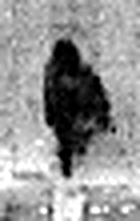 甲 東方之孟，陽气萌動，从木戴孚甲之象。一曰人頭宐爲甲，甲象人頭。凡甲之屬皆从甲。（《说文解字》卷十四·甲部）
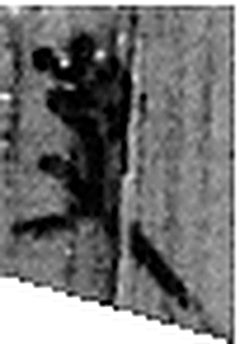 吏 治人者也。从一从史，史亦聲。（《说文解字》卷一·一部）
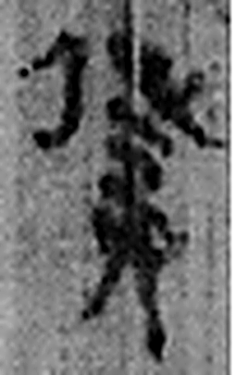 僕 給事者。从人从菐，菐亦聲。（《说文解字》卷三·菐部）
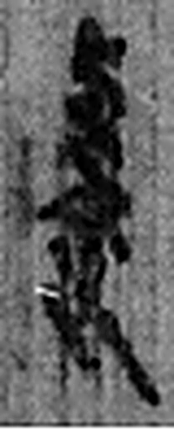 養 供養也。从食羊聲。（《说文解字》卷五·食部）
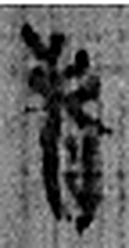 者 別事詞也。从𪞶纺聲。纺，古文旅字。（《说文解字》卷四·𪞶部）
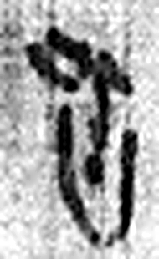 皆 俱詞也。从比从𪞶。（《说文解字》卷四·𪞶部）
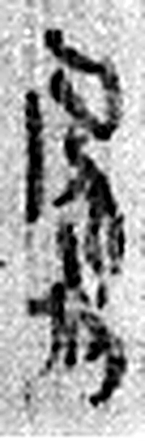 屬 連也。从尾蜀聲。（《说文解字》卷八·尾部）
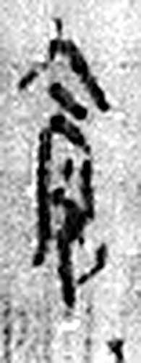 倉 榖藏也。倉黃取而藏之，故謂之倉。从食省，口象倉形。凡倉之屬皆从倉。（《说文解字》卷五·倉部）
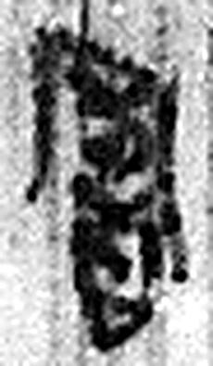 署 部署，有所网屬。从网者聲。（《说文解字》卷七·网部）
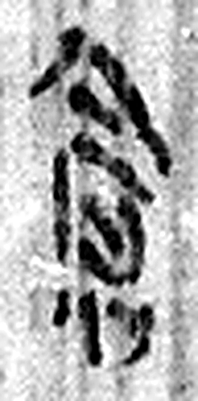 倉 榖藏也。倉黃取而藏之，故謂之倉。从食省，口象倉形。凡倉之屬皆从倉。（《说文解字》卷五·倉部）
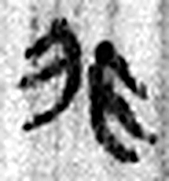 非 違也。从飛下翄，取其相背。凡非之屬皆从非。（《说文解字》卷十一·非部）
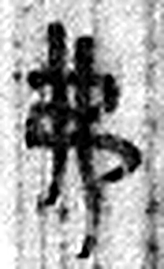 弗 撟也。从丿从乀，从韋省。（《说文解字》卷十二·丿部）
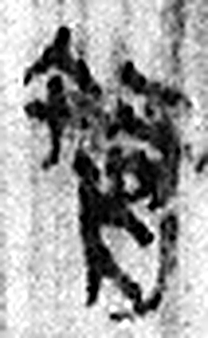 智 《说文解字》未收此字。
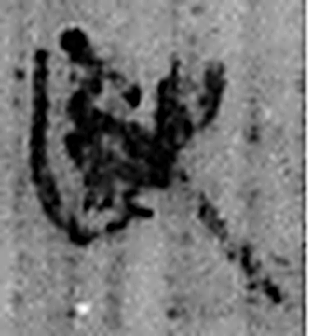 殹 擊中聲也。从殳医聲。（《说文解字》卷三·殳部）
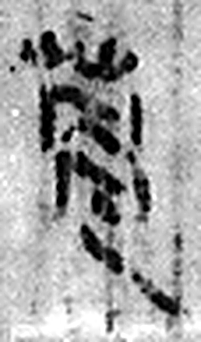 蓋 《说文解字》未收此字。
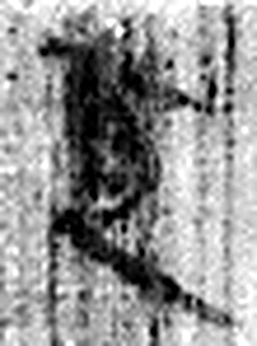 亙 《说文解字》未收此字。
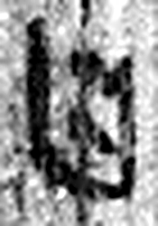 曰 詞也。从口乙聲。亦象口气出也。凡曰之屬皆从曰。（《说文解字》卷五·曰部）
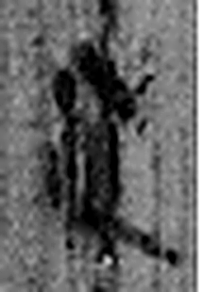 上 高也。此古文上，指事也。凡丄之屬皆从丄。（《说文解字》卷一·丄部）
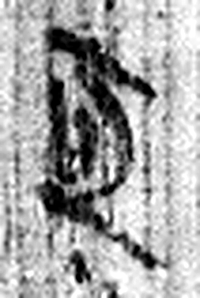 真 《说文解字》未收此字。
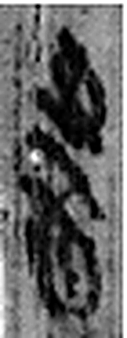 書 箸也。从聿者聲。（《说文解字》卷三·聿部）
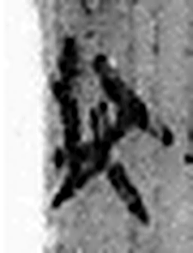 狀 犬形也。从犬爿聲。（《说文解字》卷十·犬部）
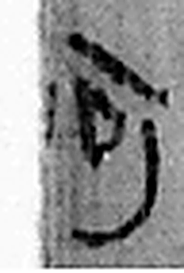 何 儋也。从人可聲。（《说文解字》卷八·人部）
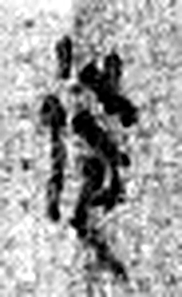 徒 《说文解字》未收此字。
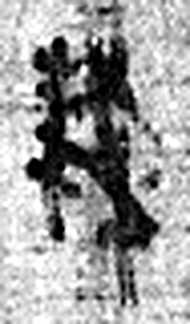 隸 附箸也。从隶柰聲。（《说文解字》卷三·隶部）
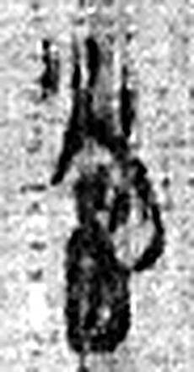 當 田相值也。从田尚聲。（《说文解字》卷十三·田部）
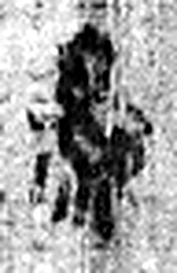 爲 母猴也。其爲禽好爪。爪，母猴象也。下腹爲母猴形。王育曰：“爪，象形也。”（《说文解字》卷三·爪部）
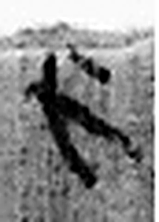 足 人之足也。在下。从止、口。凡足之屬皆从足。（《说文解字》卷二·足部）
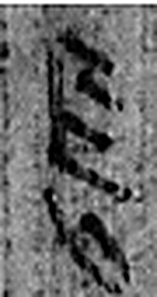 長 久遠也。从兀从匕。兀者，高遠意也。久則變化。亾聲。纼者，倒亾也。凡長之屬皆从長。（《说文解字》卷九·長部）
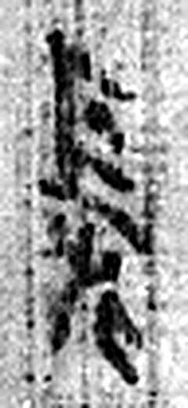 髟 長髮猋猋也。从長从彡。凡髟之屬皆从髟。（《说文解字》卷九·髟部）
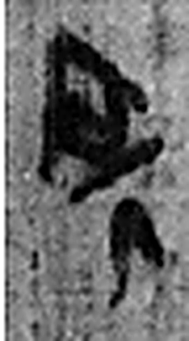 所 伐木聲也。从斤戶聲。《詩》曰：“伐木所所。”（《说文解字》卷十四·斤部）
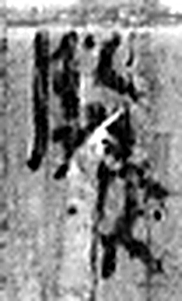 騰 傳也。从馬朕聲。一曰騰，犗馬也。（《说文解字》卷十·馬部）
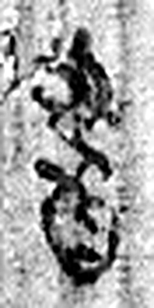 書 箸也。从聿者聲。（《说文解字》卷三·聿部）
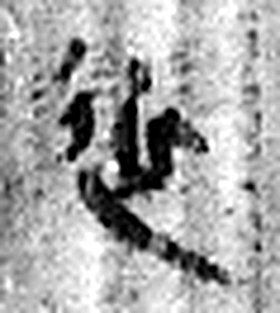 近 附也。从辵斤聲。（《说文解字》卷二·辵部）
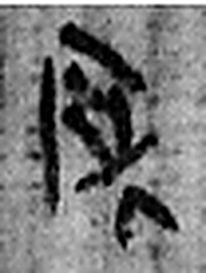 所 伐木聲也。从斤戶聲。《詩》曰：“伐木所所。”（《说文解字》卷十四·斤部）
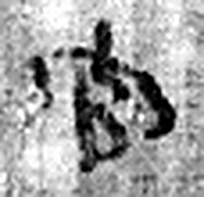 官 吏，事君也。从宀从𠂤。𠂤猶眾也。此與師同意。（《说文解字》卷十四·𠂤部）
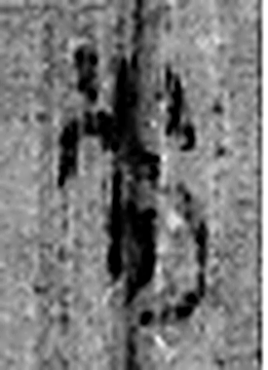 尚 曾也。庶幾也。从八向聲。（《说文解字》卷二·八部）
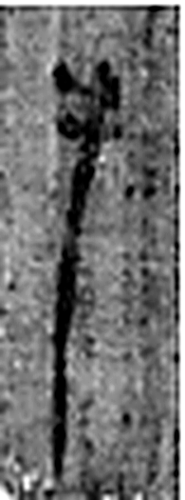 手 拳也。象形。凡手之屬皆从手。（《说文解字》卷十二·手部）
图6 8-130+8-190+8-193 逐字字形与本义（共 55 字，按原简文字序）。字形出处：秦簡字形庫（www.kaom.net）《里耶1》；本义出处：《说文解字》大徐本。

释文
丗一年后九月庚辰朔甲囗^{［1］}，……却之^{［2］}：诸徒隶当为Ⅰ
吏仆养者皆属仓……仓及卒长髟所Ⅱ
署仓^{［3］}，非弗智（知）殹，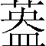……可（何）故不腾书^{［4］}？近所官Ⅲ
亘（恒）曰上真书^{［5］}。状何……□□□□□□^{［6］}〼Ⅳ8-130+8-190+8-193
后九月甲申旦食时……尚手^{［7］}。8-130背+8-190背+8-193背

文字
以下照录《里耶秦简牍校释》第一卷注文。
[1] 后九月，指当年的闰月，秦末汉初置闰在年末，称为“后九月”。
[2] 却，胡平生先生认为即“郄”，读为“诘”。上古音“郄”为溪母铎部字，“诘”为溪母质部字，声音相近。“诘”，是诘问、诘难之意，先秦、秦汉文献中，其例甚多。上级官吏对下级官吏上报的文书有疑问而提出质询，又有诘问“解何”的形式，在汉代官文书中也经常可以见到。也许汉代公文中的诘问“解何”的质询之制，也是由秦代文书制度的“诘之”形式沿袭下来的。王焕林先生认为字训为退，其义不烦他求。当然，用于公文下达，理解为“未获批准，特此批覆”，即不中，亦不远。“却之”乃是秦代行政司法公文中的术语之一。马怡先生训为“退”，表示驳回。今按：似王说为是。却，拒绝、推辞。《孟子·万章下》：“却之却之为不恭。”朱熹集注：“不受而还之也。”
[3] 卒长，军官名。《周礼·夏官·司马》：“凡制军……百人为卒，卒长皆上士。”《管子·小匡》：“乡有行伍，卒长则其制令，且以田猎因以赏罚，则百姓通于军事矣。”
髟，人名，原释文作“䰈”。
[4] ，人名。
[5] 亘，读作恒。
[6] 三片缀合，《里耶秦简（壹）》“简牍缀合表”已指出。今按：8-130、8-193二片厚度相同，纹路相合，缀合处能复原“卒”字，可直接拼合。8-190与8-130之间尚缺去数字。
[7] 旦食时，盖犹“食时”指进早餐之时。睡虎地秦简《日书》乙种“见人”云：“鸡鸣丑，平旦寅，日出卯，食时辰，莫（暮）食巳，日中午……”
尚，人名。

书法
图1所见字迹墨色有浓有淡，笔画粗细不匀，各行字数不等（据图1）。
板面纵向纹理清楚，多处字迹被纹路穿过（据图1）。

简牍形制
木质残牍一枚，8-130、8-190、8-193 三片缀合，正背两面书写，各片上下两端均残（据图1）；《校释》说 8-130、8-193 二片厚度相同、纹路相合，缀合处能复原「卒」字，8-190 与 8-130 之间尚缺去数字（《校释》注［6］）。

书写方式
正面四栏、背面一栏，均墨书竖行（据释文）。

美育价值
简文记「诸徒隶当为吏仆养者皆属仓」（据释文），《校释》释「却之」为秦代行政司法公文中驳回的用语（《校释》注［2］），并说 8-130、8-193 缀合处能复原「卒」字（《校释》注［6］）。

